用于去除木质素和漂白的200m3/h纯度93%的制氧机

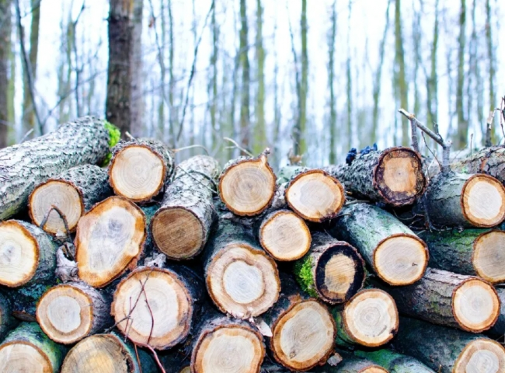
4个月前，希特成功地为一家专业的纸厂提供并调试了制氧机设备。他们使用小麦秸秆、沙坎达等生产纸张。该公司已经成为中大型书写/打印纸生产商。
客户从希特购买了以下规格的制氧机。
技术：PSA技术
容量：200 m3/h
应用：去木质化和漂白
纯度：93% 氧气
客户经历了巨大的成本节约，他们的氧气生产成本下降到每立方米6至7卢比。早些时候，客户使用钢瓶或大宗供应的氧气罐，但改为从希特工程有限公司采购氧气。
氧气脱木素具有明显的操作成本优势，是公认的提高漂白牛皮纸浆产量的方法。氧气（O2）脱木素是当今纸浆漂白技术中最重要的工艺之一。该工艺使用氧气来减少漂白厂的活性氯需求，是实现无氯（TCF）和无元素氯（ECF）纸浆生产的重要步骤。
最近，氧气脱木质素已被认为是提高漂白纸浆生产产量的战略技术之一。氧脱木素最重要的环境影响是减少或消除可吸附的有机卤化物（AOX）。
漂白，结合氧脱木质素和其他非氯漂白技术，使设备能够抑制排放，并以低成本满足环境标准。该工艺的成果是提高了循环水的比例，降低了化学需氧量的排放，并减少了设备废物中的颜色。
在引入氧气脱木质素之前，造纸业广泛使用氯气来漂白纸浆，这导致了空气和水的污染。最近，为了减少污染和提高生产过程的安全性，造纸业采用了使用氧气气体进行脱木质素和漂白。
氧气在这些过程中的好处包括：
减少了漂白过程中的排放
减少了危险和昂贵的氧化性化学品的消耗
减少了垃圾填埋场的固体物质
减少腐蚀问题
现场制氧可以解决化学品供应和运输问题

